北京市西城区审计局2018年
政府信息公开工作
年度报告

北京市西城区审计局
2019年3月
本报告根据《中华人民共和国政府信息公开条例》和《北京市政府信息公开规定》要求，由北京市西城区审计局编制。
全文包括2018年北京市西城区审计局信息公开工作概况、机制建设情况、重点领域信息发布情况、存在的不足及改进措施，以及主动公开、依申请公开（含不予公开、收费及减免）、行政复议、行政诉讼、举报等政府信息公开相关数据。
本报告中所列数据的统计期限自2018年1月1日起，至2018年12月31日止。本报告的电子版可在北京市政府信息公开专栏(http://www.beijing.gov.cn/zfxxgk)下载。如对报告有疑问，请与北京市西城区审计局综合科联系。
地址:北京市西城区真武庙四条六里六栋
联系电话：010-68014042
电子邮箱：sjj-xxgk@bjxch.gov.cn
2018年，北京市西城区审计局以习近平新时代中国特色社会主义思想为指导，认真落实党中央、国务院关于全面推进政务公开工作的相关部署，严格履行《中华人民共和国政府信息公开条例》法定义务，加强政府信息公开工作力度，充分发挥政府信息公开促落实、促规范、促服务的作用。
- 工作概述
西城区审计局政府信息公开工作在局政府信息公开工作领导小组领导下,不断强化制度机制建设，深化重点领域信息公开，将政府信息公开工作作为推进依法行政，持续转变工作作风，保障公众知情权、参与权、监督权的重要工作来抓，政府信息公开工作扎实推进。由综合科牵头负责开展主动公开、受理政府信息公开申请等工作。对照市、区关于加强信息公开工作的相关要求，局政府信息公开工作领导小组进行了认真学习,不折不扣落实政府信息公开工作任务。
2018年,我局政府信息公开工作运行正常,政府信息主动公开、依申请公开、接受咨询等工作均顺利开展。
- 政府信息主动公开情况
（一）公开制度机制建设情况
2018年，我局严格按照《中华人民共和国政府信息公开条例》、《北京市政府信息公开规定》及市、区相关规定要求，在认真执行《西城区审计局公文公开属性源头认定制度》、《西城区审计局政府信息公开实施办法》等一系列制度的基础上，制定了《西城区审计局公务微信平台管理办法》，持续完善政务公开机制，进一步发挥新媒体在宣传机关、信息交流、服务群众等方面的积极作用，不断推进和完善我局信息公开工作。
（二）主动公开总体情况
2018年我局累计主动公开政府信息316条，按政府信息类型统计，其中：机构信息4条、法规文件3条、部门动态273条、工作计划1条、财政预决算、“三公经费”公开信息4条、工作总结1条、审计结果21条、微信动态9条，分别占主动公开信息总数的1.27%、0.95%、86.39%、0.32%、1.27%、0.32%、6.65%和2.85%。
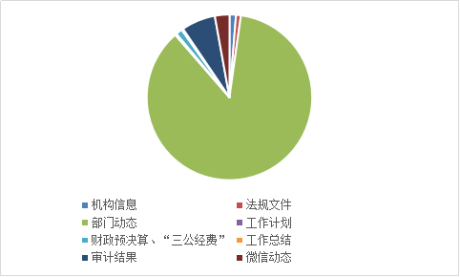

我局年内未制发涉及行政管理相对人权利义务的规范性文件，故不涉及此项内容的公开。
（三）重点领域信息公开情况
按照政府信息公开情况统计表口径。2018年我局属于重点领域公开政府信息共25条，其中：财政预决算、“三公经费”公开信息4条，政府部门预算执行审计结果等信息21条，分别占主动公开信息总数的1.27%和6.65%。
重点领域信息公开中的保障性安居工程、食品安全标准、环境核查审批、招投标违法违规行为及处理等公开事项不属于我局公开范围。
（四）人大代表建议和政协委员提案结果公开情况
2018年，我局未承办人大代表建议，会办政协委员提案2件，分别是：《关于改善营商环境，优化放管服改革的提案》和《关于改善中小微企业营商环境优化“放管服”改革措施的提案》，以上会办提案办理结果由主办单位公开。
（五）公开渠道及方式情况
2018年，我局加快推进政务新媒体平台建设，积极打造政务公开新平台，于12月建成“西城审计”微信订阅号并投入使用。
目前，我局政府信息主要通过政府网站和政务微信的方式主动进行公开，在主动公开的316条政府信息中，政府网站公开政府信息307条，政务微信公开政府信息9条，分别占主动公开信息总数的97.15和2.85%。
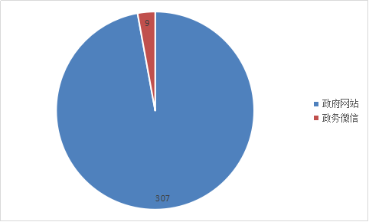

（六）回应公众关注热点情况
2018年，我局通过现场接待、电话咨询的方式分别回应群众关注的热点咨询各1次，共计2件。
年内我局无自行组织或参加新闻发布会、在线访谈的情况。
- 政府信息依申请公开情况
- 依申请公开信息总体情况
2018年，我局共收到政府信息依申请公开事项5件，其中：网络申请3件、当面申请1件、信函申请1件。
- 依申请公开及不予公开政府信息情况
年内5件依申请公开事项均已按时办结，申请公开信息全部为审计报告或审计情况。具体答复情况为：属于已主动公开政府信息1件、因不是《条例》所指政府信息不同意公开答复1件、申请信息不存在1件、不属于本机关公开2件。

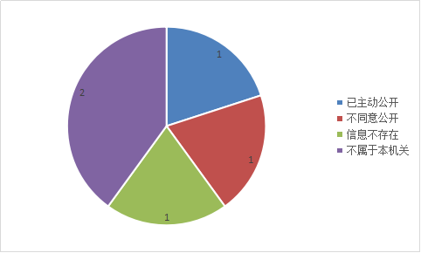

- 依申请公开信息收取费用情况
2018年我局未收取依申请公开信息费用。
- 行政复议、诉讼及举报投诉情况
2018年我局未产生行政复议、行政诉讼，未发生被举报投诉的情况。
- 机构建设、经费保障及培训情况
（一）机构建设及经费情况
我局设有政府信息公开兼职机构1个，没有政府信息公开工作专门机构，从事政府信息公开工作的专职人员0人，兼职人员2人，设置政府信息公开查阅点1个。我局每年受理依申请公开申请的数量较少，因此信息公开工作未单独编列经费，相关经费由局基本支出统筹支持。
（二）培训情况
2018年，我局召开政府信息公开工作会议或专题会议共2次，举办相关培训2次，接受培训人员65人次。
- 存在的不足及改进措施
（一）存在的不足
一是政府信息和政务公开工作发展不均衡，需适应新时代新要求，实现精细化、个性化、特色化的公开效果，努力从“标准规范”向“精准服务”提升。二是对群众“信息需求侧”研究不深，公开信息不够实用，在服务群众生活、方便群众办事上存在差距，政策解读的针对性、质量和效果有待加强。三是对群众获取信息的习惯和途径分析不足，公开渠道的针对性、分众化不强，新媒体到达率不高、覆盖面不广。
（二）改进措施
2019年，我局将继续深化政务公开工作，认真落实国家、北京市和西城区关于深化政务公开工作的相关要求。一是切实做好重大领域信息公开。持续做好财政预决算、“三公经费”、审计结果等重点领域信息公开工作。二是不断提升依申请公开依法规范水平。认真研判信息本身和申请人诉求，加强依申请公开工作研究，为申请人提供更好的信息服务。三是进一步深化推进微信新媒体运用。不断拓宽政务公开工作覆盖面，探索服务群众新形式，为群众提供更便捷的信息获取渠道。

附表
政府信息公开情况统计表
（ 2018年度）
统 计 指 标 |  | 单位 |  | 统计数
一、主动公开情况
（一）主动公开政府信息数  （不同渠道和方式公开相同信息计1条） |  | 条 |  | 316
其中：主动公开规范性文件数 |  | 条 |  | 0
制发规范性文件总数 |  | 件 |  | 0
（二）重点领域公开政府信息数  （不同渠道和方式公开相同信息计1条） |  | 条 |  | 25
其中：主动公开财政预算决算、“三公经费”和行政经费信息数 |  | 条 |  | 4
主动公开保障性安居工程建设计划、项目开工和竣工情况，保障性住房的分配和退出等信息数 |  | 条 |  | 0
主动公开食品安全标准，食品生产经营许可、专项检查整治等信息数 |  | 条 |  | 0
主动公开环境核查审批、环境状况公报和重特大突发环境事件等信息数 |  | 条 |  | 0
主动公开招投标违法违规行为及处理情况、国有资金占控股或者主导地位依法应当招标的项目等信息数 |  | 条 |  | 0
主动公开生产安全事故的政府举措、处置进展、风险预警、防范措施等信息数 |  | 条 |  | 0
主动公开农用地转为建设用地批准、征收集体土地批准、征地公告、征地补偿安置公示、集体土地征收结案等信息数 |  | 条 |  | 0
主动公开政府指导价、政府定价和收费标准调整的项目、价格、依据、执行时间和范围等信息数 |  | 条 |  | 0
主动公开本市企业信用信息系统中的警示信息和良好信息等信息数 |  | 条 |  | 0
主动公开政府部门预算执行审计结果等信息数 |  | 条 |  | 21
主动公开行政机关对与人民群众利益密切相关的公共企事业单位进行监督管理的信息数 |  | 条 |  | 0
主动公开市人民政府决定主动公开的其他信息数 |  | 条 |  | 0
（三）通过不同渠道和方式公开政府信息的情况
1.政府公报公开政府信息数 |  | 条 |  | 0
2.政府网站公开政府信息数 |  | 条 |  | 307
3.政务微博公开政府信息数 |  | 条 |  | 0
4.政务微信公开政府信息数 |  | 条 |  | 9
5.其他方式公开政府信息数 |  | 条 |  | 0
二、回应解读情况
（一）回应公众关注热点或重大舆情数  （不同方式回应同一热点或舆情计1次） |  | 次 |  | 2
（二）通过不同渠道和方式回应解读的情况
1.参加或举办新闻发布会总次数 |  | 次 |  | 0
其中：主要负责同志参加新闻发布会次数 |  | 次 |  | 0
2.政府网站在线访谈次数 |  | 次 |  | 0
其中：主要负责同志参加政府网站在线访谈次数 |  | 次 |  | 0
3.政策解读稿件发布数 |  | 篇 |  | 0
4.微博微信回应事件数 |  | 次 |  | 0
5.其他方式回应事件数 |  | 次 |  | 2
三、依申请公开情况
（一）收到申请数 |  | 件 |  | 5
1.当面申请数 |  | 件 |  | 1
2.传真申请数 |  | 件 |  | 0
3.网络申请数 |  | 件 |  | 3
4.信函申请数 |  | 件 |  | 1
（二）申请办结数 |  | 件 |  | 5
1.按时办结数 |  | 件 |  | 5
2.延期办结数 |  | 件 |  | 0
（三）申请答复数 |  | 件 |  | 5
1.属于已主动公开范围数 |  | 件 |  | 1
2.同意公开答复数 |  | 件 |  | 0
3.同意部分公开答复数 |  | 件 |  | 0
4.不同意公开答复数 |  | 件 |  | 1
其中：涉及国家秘密 |  | 件 |  | 0
涉及商业秘密 |  | 件 |  | 0
涉及个人隐私 |  | 件 |  | 0
危及国家安全、公共安全、经济安全和社会稳定 |  | 件 |  | 0
不是《条例》所指政府信息 |  | 件 |  | 1
法律法规规定的其他情形 |  | 件 |  | 0
5.不属于本行政机关公开数 |  | 件 |  | 2
6.申请信息不存在数 |  | 件 |  | 1
7.告知作出更改补充数 |  | 件 |  | 0
8.告知通过其他途径办理数 |  | 件 |  | 0
四、行政复议数量 |  | 件 |  | 0
（一）维持具体行政行为数 |  | 件 |  | 0
（二）被依法纠错数 |  | 件 |  | 0
（三）其他情形数 |  | 件 |  | 0
五、行政诉讼数量 |  | 件 |  | 0
（一）维持具体行政行为或者驳回原告诉讼请求数 |  | 件 |  | 0
（二）被依法纠错数 |  | 件 |  | 0
（三）其他情形数 |  | 件 |  | 0
六、举报投诉数量 |  | 件 |  | 0
七、依申请公开信息收取的费用 |  | 万元 |  | 0
八、机构建设和保障经费情况
（一）政府信息公开工作专门机构数 |  | 个 |  | 0
（二）设置政府信息公开查阅点数 |  | 个 |  | 1
（三）从事政府信息公开工作人员数 |  | 人 |  | 2
1.专职人员数（不包括政府公报及政府网站工作人员数） |  | 人 |  | 0
2.兼职人员数 |  | 人 |  | 2
（四）政府信息公开专项经费（不包括用于政府公报编辑管理及政府网站建设维护等方面的经费） |  | 万元 |  | 0
九、政府信息公开会议和培训情况
（一）召开政府信息公开工作会议或专题会议数 |  | 次 |  | 2
（二）举办各类培训班数 |  | 次 |  | 2
（三）接受培训人员数 |  | 人次 |  | 65

